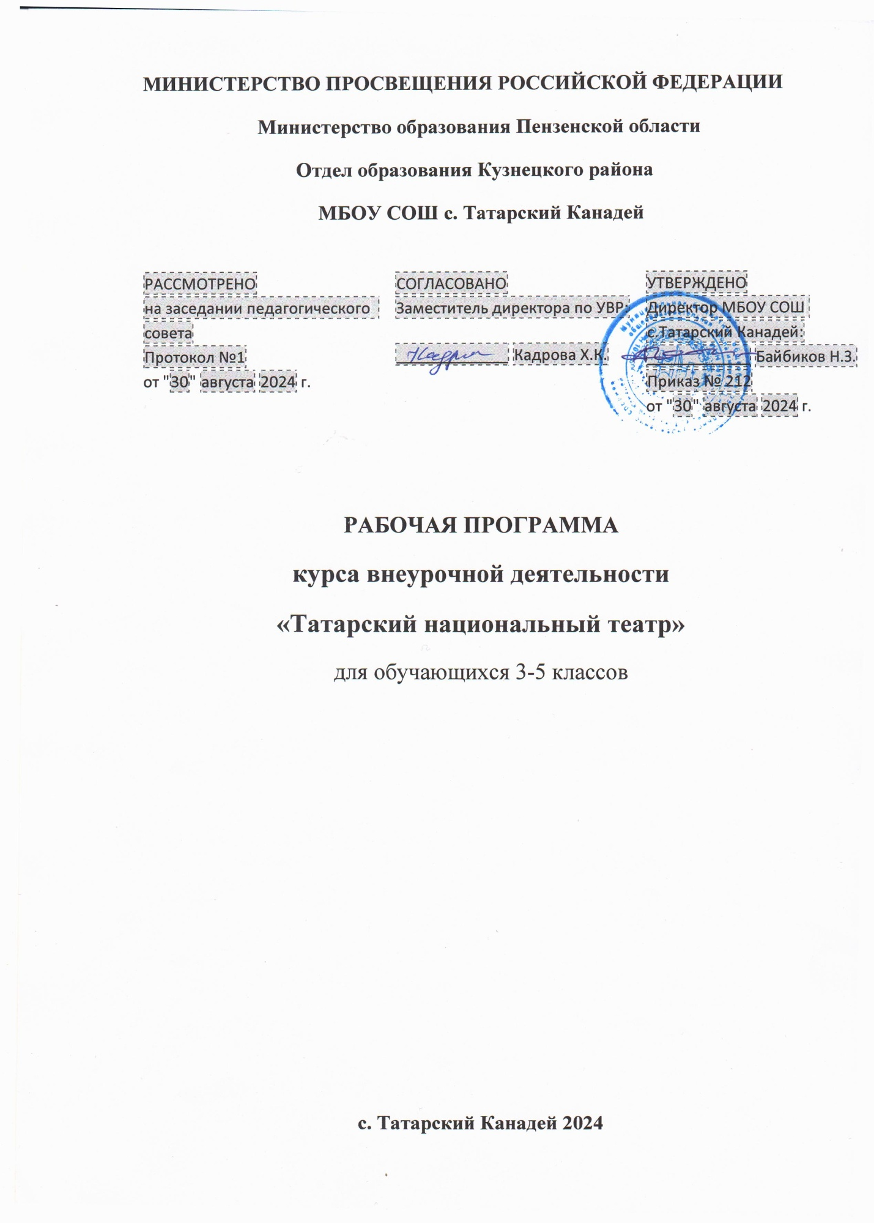

**Пояснительная записка**

Рабочая программа внеурочной деятельности «Татарский национальный театр» (далее – Программа) для 3-5 классов составлена на основе положений и требований к результатам освоения основной образовательной программы, представленных в федеральном государственном образовательном стандарте начального общего образования, утвержденном приказом Министерства просвещения Российской Федерации от 18 мая 2023 г. № 372 «Об утверждении федерального государственного образовательного стандарта начального общего образования», а также с учетом:

– федеральной рабочей программы воспитания, утвержденной приказом Министерства просвещения Российской Федерации от 16.11.2022 г. № 992 «Об утверждении федеральной образовательной программы начального общего образования»;

– письма Министерства просвещения Российской Федерации от 05.07.2022 № ТВ-1290/03 «О направлении методических рекомендаций »

(вместе с «Информационно-методическим письмом об организации внеурочной деятельности в рамках реализации обновленных федеральных государственных образовательных стандартов начального общего и основного общего образования»).

Занятия «Татарским национальным театром» в общеобразовательных организациях осуществляются в рамках вариативного подхода и являются практико-ориентированной, самобытной формой углублённого изучения предметной области «Искусство». Среди различных видов эстетической деятельности театр является наиболее универсальным направлением, которое обеспечивает широкий спектр способов проявления и развития не только творческих способностей обучающихся, но и их социальной, коммуникативной компетентности, формой освоения различных моделей поведения и межличностного взаимодействия.

Программа внеурочной деятельности «Татарский национальный театр» непосредственно коррелирует и с другими предметами гуманитарного цикла, входящими в базовый учебный план начального общего образования, такими как «Литературное чтение на родном языке», «Изобразительное искусство», «Технология».

**Цель внеурочной деятельности** - обеспечение эстетического, интеллектуального, нравственного развития воспитанников. Воспитание творческой индивидуальности ребёнка, развитие интереса и отзывчивости к искусству театра и актерской деятельности.

**Задачи**, решаемые в рамках данной программы:

- знакомство детей с различными видами театра (кукольный, драматический, оперный, театр балета, музыкальной комедии).

- поэтапное освоение детьми различных видов творчества.

- совершенствование артистических навыков детей в плане переживания и воплощения образа, моделирование навыков социального поведения в заданных условиях.

- развитие речевой культуры;

- развитие эстетического вкуса.

-воспитание творческой активности ребёнка, ценящей в себе и других такие качества, как доброжелательность, трудолюбие, уважение к творчеству других.

Развитие художественно-творческих способностей личности была и остается одной из актуальных проблем педагогики и психологии. Особенно эта проблема обостряется в сложные критические периоды жизни общества, когда наиболее остро ощущается необходимость в творческих личностях, способных самостоятельно, по-новому разрешать возникшие трудности. Развитие творческой личности не представляется возможным без использования такого эффективного средства воспитания как художественное творчество. Особое место в котором занимает театр, способный приобщить к общечеловеческим духовным ценностям и сформировать творческое отношение к действительности, являясь средством и способом самопознания, самораскрытия и самореализации.

Театр своей многомерностью, своей многоликостью и синтетической природой способен помочь ребенку раздвинуть рамки постижения мира, увлечь его добром, желанием делиться своими мыслями, умением слышать других, развиваться, творя (разумеется, на первых порах с педагогом) и играя.

Введение преподавания театрального искусства в общеобразовательную школу способно эффективно повлиять на воспитательно-образовательный процесс. Сплочение коллектива класса, расширение культурного диапазона учеников, повышение культуры поведения – всё это возможно осуществлять через обучение и творчество на театральных занятиях в школе. Особое значение театральное творчество приобретает в начальной школе. Оно не только помогает воспитывать, но и обучает с помощью игры, т.к. для детей игра в этом возрасте – основной вид деятельности, постоянно перерастающий в работу (обучение).

**Место рабочей программы в учебном плане**

Согласно учебному плану МБОУ СОШ с.Татарский Канадей всего на реализацию театрального курса «Театр» в 3 классе отводится 1 час в неделю, 34часа в год, в 4 классе – 1 час в неделю, 34часа в год и в 5 классе - 1 час в неделю, 34часа в год.

70% содержания планирования направлено на активную двигательную деятельность учащихся. Это: репетиции, показ спектаклей, подготовка костюмов, посещение театров. Остальное время распределено на проведение тематических бесед, просмотр электронных презентаций и сказок, заучивание текстов, репетиции. Для успешной реализации программы будут использованы Интерет-ресурсы, виртуальное посещение спектаклей.

**Планируемые результаты освоения курса**

**«Татарский национальный театр»**

**Личностные результаты.**

*У учеников будут сформированы:*

* потребность сотрудничества со сверстниками, доброжелательное отношение к сверстникам, бесконфликтное поведение, стремление прислушиваться к мнению одноклассников;
* целостность взгляда на мир средствами литературных произведений;
* этические чувства, эстетические потребности, ценности и чувства на основе опыта слушания и заучивания произведений художественной литературы;
* осознание значимости занятий театральным искусством для личного развития.

**Метапредметными результатами** изучения курса является формирование следующих универсальных учебных действий (УУД).

**Регулятивные УУД:**

*Обучающийся научится:*

* понимать и принимать учебную задачу, сформулированную учителем;
* планировать свои действия на отдельных этапах работы над пьесой;
* осуществлять контроль, коррекцию и оценку результатов своей деятельности;
* анализировать причины успеха/неуспеха, осваивать с помощью учителя позитивные установки типа: «У меня всё получится», «Я ещё многое смогу».

**Познавательные УУД:**

*Обучающийся научится:*

* пользоваться приёмами анализа и синтеза при чтении и просмотре видеозаписей, проводить сравнение и анализ поведения героя;
* понимать и применять полученную информацию при выполнении заданий;
* проявлять индивидуальные творческие способности при сочинении рассказов, сказок, этюдов, подборе простейших рифм, чтении по ролям и инсценировании.

**Коммуникативные УУД:**

*Обучающийся научится:*

* включаться в диалог, в коллективное обсуждение, проявлять инициативу и активность
* работать в группе, учитывать мнения партнёров, отличные от собственных;
* обращаться за помощью;
* формулировать свои затруднения;
* предлагать помощь и сотрудничество;
* слушать собеседника;
* договариваться о распределении функций и ролей в совместной деятельности, приходить к общему решению;
* формулировать собственное мнение и позицию;
* осуществлять взаимный контроль;
* адекватно оценивать собственное поведение и поведение окружающих.

**Предметные результаты:**

**Учащиеся научатся:**

* читать, соблюдая орфоэпические и интонационные нормы чтения;
* выразительному чтению;
* различать произведения по жанру;
* развивать речевое дыхание и правильную артикуляцию;
* видам театрального искусства, основам актёрского мастерства;
* сочинять этюды по сказкам;
* умению выражать разнообразные эмоциональные состояния (грусть, радость, злоба, удивление, восхищение).

**Содержание курса «Татарский национальный театр»**

**1 раздел. ( 1 час) Вводное занятие.**

На первом вводном занятии знакомство с коллективом проходит в игре «Снежный ком». Руководитель кружка знакомит ребят с программой кружка, правилами поведения на кружке, с инструкциями по охране труда. В конце занятия - игра «Театр – экспромт»: «Колобок».

-Беседа о театре. Значение театра, его отличие от других видов искусств.

- Знакомство с театрами г.Казань (презентация)

**2 раздел. ( 5 часов) Театральная игра** – исторически сложившееся общественное явление, самостоятельный вид деятельности, свойственный человеку.

*Задачи учителя.* Учить детей ориентироваться в пространстве, равномерно размещаться на площадке, строить диалог с партнером на заданную тему; развивать способность произвольно напрягать и расслаблять отдельные группы мышц, запоминать слова героев спектаклей; развивать зрительное, слуховое внимание, память, наблюдательность, образное мышление, фантазию, воображение, интерес к сценическому искусству; упражнять в четком произношении слов, отрабатывать дикцию; воспитывать нравственно-эстетические качества.

**3 раздел. ( 3 часа) Ритмопластика** включает в себя комплексные ритмические, музыкальные пластические игры и упражнения, обеспечивающие развитие естественных психомоторных способностей детей, свободы и выразительности телодвижении; обретение ощущения гармонии своего тела с окружающим миром. Упражнения «Зеркало», «Зонтик», «Пальма».

*Задачи учителя.* Развивать умение произвольно реагировать на команду или музыкальный сигнал, готовность действовать согласованно, включаясь в действие одновременно или последовательно; развивать координацию движений; учить запоминать заданные позы и образно передавать их; развивать способность искренне верить в любую воображаемую ситуацию; учить создавать образы животных с помощью выразительных пластических движений.

**4 раздел. ( 6 часов) Культура и техника речи.** Игры и упражнения, направленные на развитие дыхания и свободы речевого аппарата.

*Задачи учителя .* Развивать речевое дыхание и правильную артикуляцию, четкую дикцию, разнообразную интонацию, логику речи; связную образную речь, творческую фантазию; учить сочинять небольшие рассказы и сказки, подбирать простейшие рифмы; произносить скороговорки и стихи; тренировать четкое произношение согласных в конце слова; пользоваться интонациями, выражающими основные чувства; пополнять словарный запас.

**5 раздел. ( 3 часа) Основы театральной культуры.** Детей знакомят с элементарными понятиями, профессиональной терминологией театрального искусства (особенности театрального искусства; виды театрального искусства, основы актерского мастерства; культура зрителя).

*Задачи учителя.*  Познакомить детей с театральной терминологией; с основными видами театрального искусства; воспитывать культуру поведения в театре.

**6 раздел. ( 16 часов) Работа над спектаклем (пьесой, сказкой)**  базируется на авторских пьесах и включает в себя знакомство с пьесой, сказкой, работу над спектаклем – от этюдов к рождению спектакля. **Показ спектакля.**

*Задачи учителя*. Учить сочинять этюды по сказкам, басням; развивать навыки действий с воображаемыми предметами; учить находить ключевые слова в отдельных фразах и предложениях и выделять их голосом; развивать умение пользоваться интонациями, выражающими разнообразные эмоциональные состояния (грустно, радостно, сердито, удивительно, восхищенно, жалобно, презрительно, осуждающе, таинственно и т.д.); пополнять словарный запас, образный строй речи.

**Тематическое планирование**

|  |  |  |
| --- | --- | --- |
| **N п\п** | **Наименование разделов** | **Всего часов** |
| 1. | Вводные занятия | 1 |
| 2. | Театральная игра | 5 |
| 3. | Культура и техника речи | 6 |
| 4. | Ритмопластика | 3 |
| 5. | Основы театральной культуры | 4 |
| 6. | Работа над спектаклем, показ спектакля | 16 |
|  | **Итого:** | **34** |